Miniteste 1 1. Equações com parênteses
Nome da Escola | _____________________________________________ | Ano letivo 20___-20___ |  | Matemática | 8.º ano
Nome do Aluno | _____________________________________________ | Turma | N.º | Data
Professor | _____________________________________________ | __________ | ______ | ____-____-20__

Qual dos seguintes conjuntos é o conjunto-solução da equação ?
1
(A) (B)
(C) (D)
Qual dos seguintes conjuntos é o conjunto-solução da equação ?
2
(A) (B)
(C) (D)
Qual das seguintes equações é equivalente à equação ?
3
(A) (B)
(C) (D)
O jardim da figura abaixo é formado por um retângulo e por um quadrado.
4
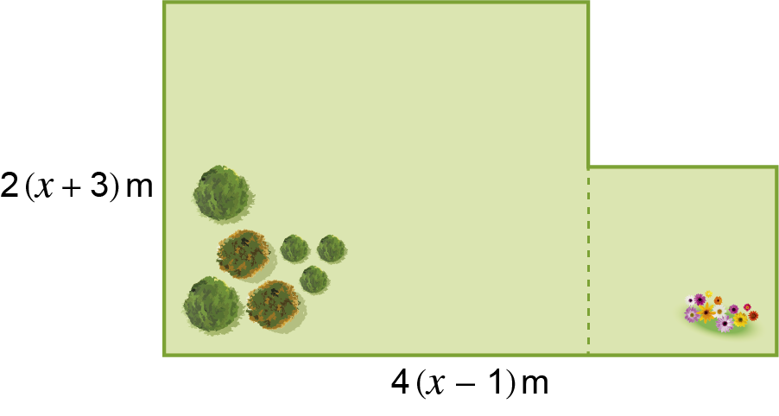
Sabendo que o jardim tem 88 m de perímetro, qual é o valor de ?
(A) (B)
(C) (D)

O Renato pensou em dois números inteiros consecutivos e verificou que a diferença entre o dobro do maior número e o triplo do menor era igual a . Em que números pensou o Renato?
5
(A) 12 e 13 (B) e
(C) 10 e 11 (D) e

